**Nume**



**Data**

**Clasa pregătitoare**

**Test de evaluare inițială**

1. Barează, cu o linie, piesa care nu se potrivește în fiecare șir.

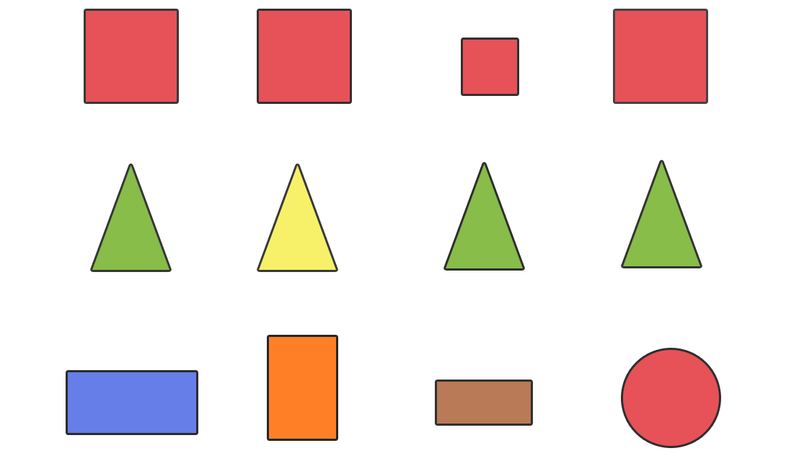

1. Ada îngrijește florile din curte. Completează tabloul astfel:
2. adaugă un copăcel în spatele Adei;
3. desenează o floare albastră în ghiveci;
4. colorează cu roșu pantoful din piciorul drept al Adei;
5. desenează soarele sus, în stânga imaginii.

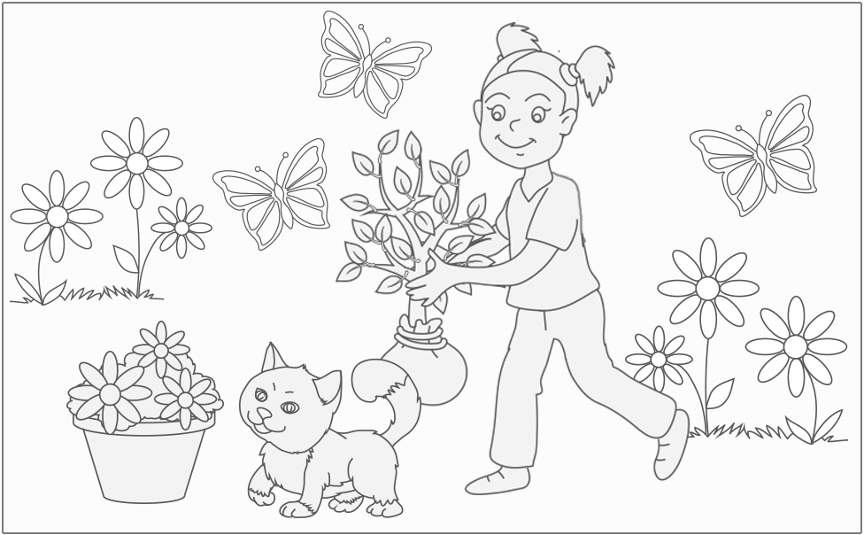

1. Maia a primit multe flori de ziua ei. Scrie, în caseta verde, numărul florilor pe care le-a pus în fiecare vază, ca în modelul dat.

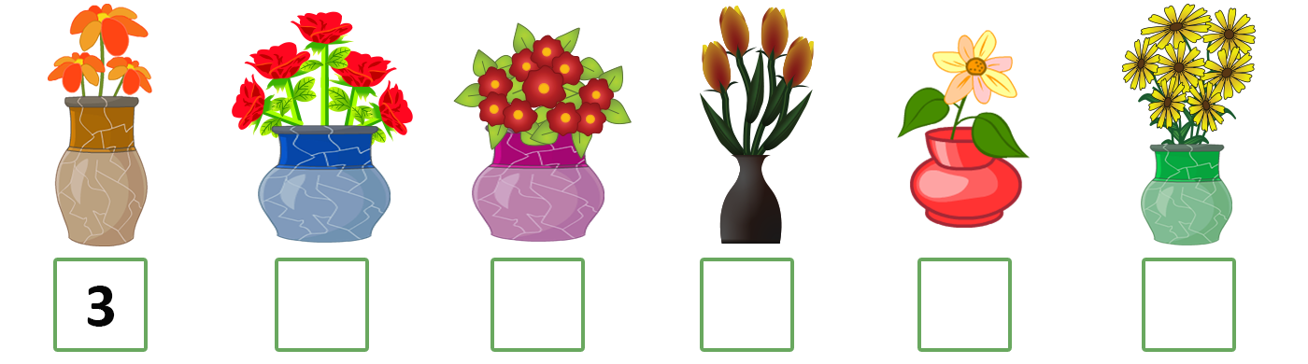

1. Mai jos sunt expuse tricourile echipei de fotbal a școlii.
2. Încercuiește primul tricou.
3. Colorează al treilea tricou.
4. Barează al optulea tricou.

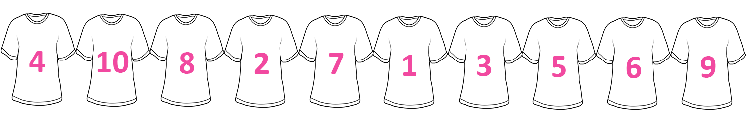

1. Numerotează desenele următoare, respectând ordinea etapelor de dezvoltare a plantei.

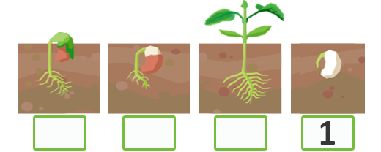

***\*Notă:*** *Cerințele exercițiilor vor fi citite de către profesor.*

**MATRICEA DE SPECIFICAŢII:**

|  |  |  |  |  |  |  |  |
| --- | --- | --- | --- | --- | --- | --- | --- |
| **Nr.**  **crt** | **Comportamente** | **Cunoaştere** | **Înţelegere** | **Aplicare** | **Analiză** | **Sinteză** | **Evaluare** |
|  | C1 – selectarea unor figuri geometrice după un criteriu (mărime, culoare, respectiv formă); |  |  |  | **I1** |  |  |
|  | C2 – orientarea în spațiu în raport cu repere date; |  |  | **I2** |  |  |  |
|  | C3 – numărarea elementelor unei mulțimi (aspectul cardinal al unui număr); |  |  | **I3** |  |  |  |
|  | C4 – evidențierea aspectului ordinal al unui număr; |  |  | **I4** |  |  |  |
|  | C5 – ordonarea cronologică a unor imagini. |  |  |  | **I5** |  |  |
| **Total** | |  |  | **60%** | **40%** |  |  |

**ÎNREGISTRAREA REZULTATELOR**

|  |  |  |  |  |  |  |  |  |  |  |  |  |  |  |  |  |
| --- | --- | --- | --- | --- | --- | --- | --- | --- | --- | --- | --- | --- | --- | --- | --- | --- |
| **Nr.**  **crt.** | **Itemul**      **Numele elevului** | **I 1** | | | **I 2** | | | **I 3** | | | **I 4** | | | **I 5** | | |
| În totalitate totalitate | Parțial | Deloc | În totalitate  În totalitate | Parțial | Deloc | În totalitate  În totalitate | Parțial | Deloc | În totalitate  În totalitate | Parțial | Deloc | În totalitate  În totalitate | Parțial | Deloc |
|  |  |  |  |  |  |  |  |  |  |  |  |  |  |  |  |  |
|  |  |  |  |  |  |  |  |  |  |  |  |  |  |  |  |  |
|  |  |  |  |  |  |  |  |  |  |  |  |  |  |  |  |  |
|  |  |  |  |  |  |  |  |  |  |  |  |  |  |  |  |  |
|  |  |  |  |  |  |  |  |  |  |  |  |  |  |  |  |  |
|  |  |  |  |  |  |  |  |  |  |  |  |  |  |  |  |  |
|  |  |  |  |  |  |  |  |  |  |  |  |  |  |  |  |  |
|  |  |  |  |  |  |  |  |  |  |  |  |  |  |  |  |  |
|  |  |  |  |  |  |  |  |  |  |  |  |  |  |  |  |  |
|  |  |  |  |  |  |  |  |  |  |  |  |  |  |  |  |  |
|  |  |  |  |  |  |  |  |  |  |  |  |  |  |  |  |  |
|  |  |  |  |  |  |  |  |  |  |  |  |  |  |  |  |  |
|  |  |  |  |  |  |  |  |  |  |  |  |  |  |  |  |  |
|  |  |  |  |  |  |  |  |  |  |  |  |  |  |  |  |  |
|  |  |  |  |  |  |  |  |  |  |  |  |  |  |  |  |  |
|  |  |  |  |  |  |  |  |  |  |  |  |  |  |  |  |  |
|  |  |  |  |  |  |  |  |  |  |  |  |  |  |  |  |  |
|  |  |  |  |  |  |  |  |  |  |  |  |  |  |  |  |  |
|  |  |  |  |  |  |  |  |  |  |  |  |  |  |  |  |  |
|  |  |  |  |  |  |  |  |  |  |  |  |  |  |  |  |  |
|  |  |  |  |  |  |  |  |  |  |  |  |  |  |  |  |  |
|  |  |  |  |  |  |  |  |  |  |  |  |  |  |  |  |  |
|  |  |  |  |  |  |  |  |  |  |  |  |  |  |  |  |  |
|  |  |  |  |  |  |  |  |  |  |  |  |  |  |  |  |  |
|  |  |  |  |  |  |  |  |  |  |  |  |  |  |  |  |  |

**INTERPRETAREA REZULTATELOR**

**PROBLEME IDENTIFICATE ÎN SCOPUL STABILIRII MĂSURILOR DE**

**REGLARE/AMELIORARE:**

|  |  |  |  |
| --- | --- | --- | --- |
| **Comporta**  **mente** | **Descrierea problemei identificate** | **Numele şi prenumele elevilor care întâmpină dificultatea** | **Măsuri propuse pentru reglare** |
| C1 |  | 1.  2. |  |
| C2 |  | 1.  2. |
| C3 |  |  |
| C4 |  |  |
| C5 |  |  |